第2课行政区划同步测试
一、选择题
1.与江西省相邻的省（区）按顺时针方向排列的是（ ）
A.浙江、福建、广东、湖南、湖北、安徽
B.安徽、浙江、广东、广西、湖南、湖北
C.安徽、湖北、湖南、广东、福建、浙江
D.安徽、湖北、湖南、广东、福建、浙江
2.我国既临渤海，又临黄海的省级行政区是（ ）
A.鲁、苏 B.辽、鲁 C.冀、辽 D.冀、鲁
3.下列省份与濒临的海的连线，正确的是（ ）
A.辽宁、河北、山东——渤海
B.辽宁、山东、江苏——东海
C.江苏、安徽、山东——黄海
D.浙江、广东、广西——南海
4.下列省（区）与简称、人民政府驻地的连线，正确的是（ ）
A.广西——粤——桂林 B.福建——闽——厦门
C.青海——青——兰州 D.贵州——黔——贵阳
5.我国位置最东的省区是（ ）
A.台湾省 B.黑龙江省 C.海南省 D.山东省
6.我国跨经度最广的省区是（ ）
A.新疆维吾尔自治区 B.内蒙古自治区
C.西藏自治区 D.四川省
7.我国最后一个被列为直辖市的城市是（ ）
A.香港 B.成都 C.重庆 D.上海
8.我国全部位于热带的省区是（ ）
A.云南省 B.海南省C.广东省 D.台湾省
4.北回归线穿过的省区中，位置最西的是（ ）
A.台湾省 B.广西壮族自治区 C.云南省 D.广东省
9.我国全部位于热带的省区是（ ）
A．云南省 B．海南省 C．广东省 D．台湾省
10.我国陆上邻国最多的省区是（ ）
A.西藏自治区 B.新疆维吾尔自治区
C.宁夏回族自治区 D.云南省
11.下列省级行政区中，由高纬向低纬排列，顺序正确的是（ ）
A.黑、辽、鲁、冀、琼 B.黑、闽、湘、川、桂
C.内蒙古、晋、豫、赣、粤 D.吉、鄂、陕、黔、滇
二、读图综合题
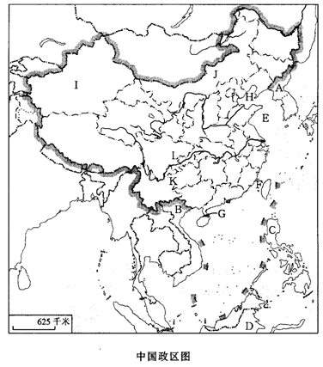
12. 读“中国政区图”完成下列内容：14分

（1）填出图中字母所代表的地理事物名称：
邻国：A________，B________C ________ ，D________
海、海峡：E_______F________G_______H_________
省区J是________；省区I的行政中心是________。
（2）我国跨经度最广的省区是________，跨纬度最多的省区是________。
（3）我国面积最大的省区是是________，人口最多的省区是是________。
13.读a、b、c、d四省区轮廓图，完成下列问题。（14分）
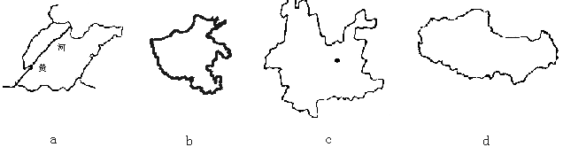（1） 是我国人口最多的省区，其简称是 ，省会是 。
（2） 是我国少数民族最多的省，其简称为
或 ，省会是 ，与 、 、 三国相邻。
（3）人口密度最小的省是 ，其简称 。
（4） 是我国人口总数居第二位的省，省会是 。
答案：1、A 2、B 3、A 4、D 5、B 6、B 7、C 8、B 9、B 10、B 11、A
12、（1）朝鲜 越南 菲律宾 印度尼西亚 黄海 台湾海峡 琼州海峡 渤海 内蒙古自治区 乌鲁木齐 （2）内蒙古自治区 海南省 （3）新疆 河南
13、（1）河南 豫 郑州（2）云南 滇 云 昆明 缅甸 老挝 越南（3）西藏自治区 藏（4）山东 济南

